číslo 09 Září 2004 6 ročník Vydává obec Jetřichov

Foto č 4512

Vydává kulturní, školská a sociální komise při OZ Jetřichov nákladem 200 ks
Uzávěrka zpravodaje vždy 20 každého v měsíci. Informace na tel.: 491 582 425, 724 224 960, www.jetrichov.cz (Za obsahovou správnost podepsaných příspěvků ručí autor.)

Vážení spoluobčané,

Dovolte mi abych vysvětlil okolnosti za kterých došlo ke změně formátu JZ z minulého 8-ho čísla. Vzhledem k tomu, že zpracovatel v době vydání byl nepřítomen(dovolená), byl JZ zpracován tak jak jste ho obdrželi i z některými neupravenými nadpisy. V podstatě ale byla jistě pro mnoho občanů tato velikost JZ i velikost písma kladně přijata. Proto jednáme se zpracovatelem (tiskárnou o rozdílu v ceně JZ v nové podobě).

Jistě jste si také povšimli
doplnění autob. zastávek
o nové lavičky s odpad.
koši. Chtěli bychom věřit,
že toto doplnění nebude
Foto vadit vandalům a že bude
č.4517 dlouho sloužit svému úče-
lu ke spokojenosti všech
cestujících. A že může k
vandalství dojít, lze před-
pokládat z toho, že k nedá-
nému případu došlo, když
neznámí delikvent vytrhl
z blízko stojícího květináče sazenici a vhodil do okna kult.domu, čímž pochopitelně došlo k jeho rozbití.
Do třetice i radostná zpráva pro občany dolní části Jetřichova od křižovatky směrem na Ruprechtice, že konečně by v letošním roce mělo dojít k nové úpravě komunikace. Vodovody a kanalizace proto již zajišťují výměny nových vodovodních uzávěrů po celé trase této komunikace.
Jak vyznělo ze zprávy komise při veřejném zasedání, že by mělo v letošním roce dojít k výměně části střechy na bývalé škole (dnes bytovka čp.103) a obnova nátěrů střechy na hasičské zbrojnici. Lze konstatovat, že obě tyto akce byly již dokončeny.

Z činnosti hasičů

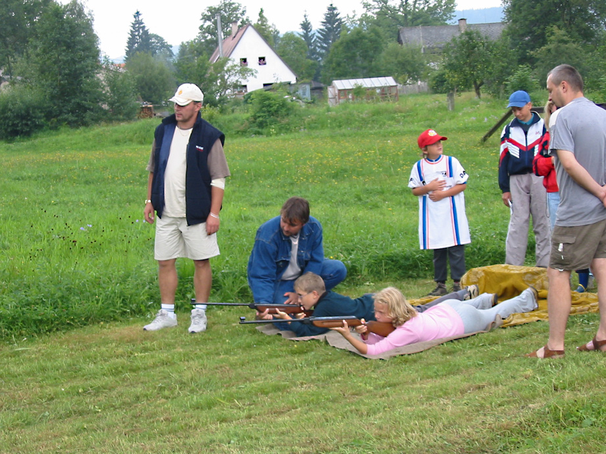
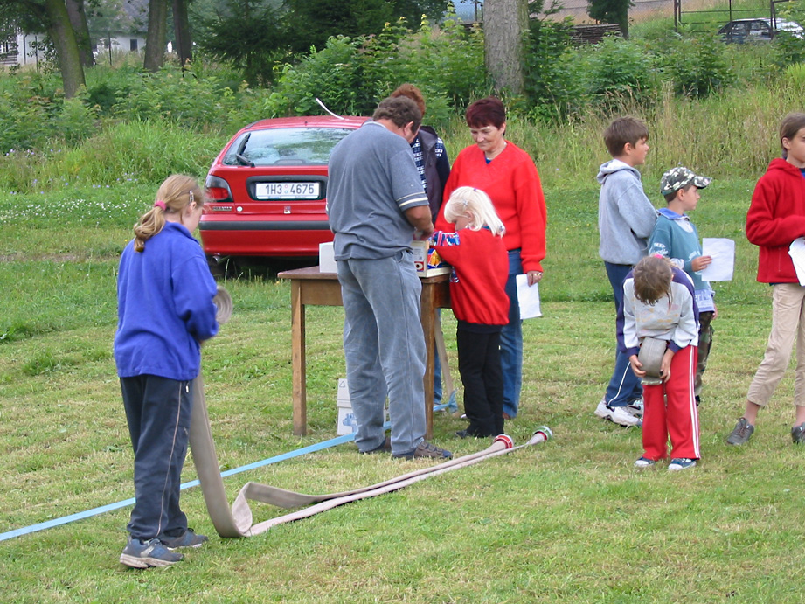

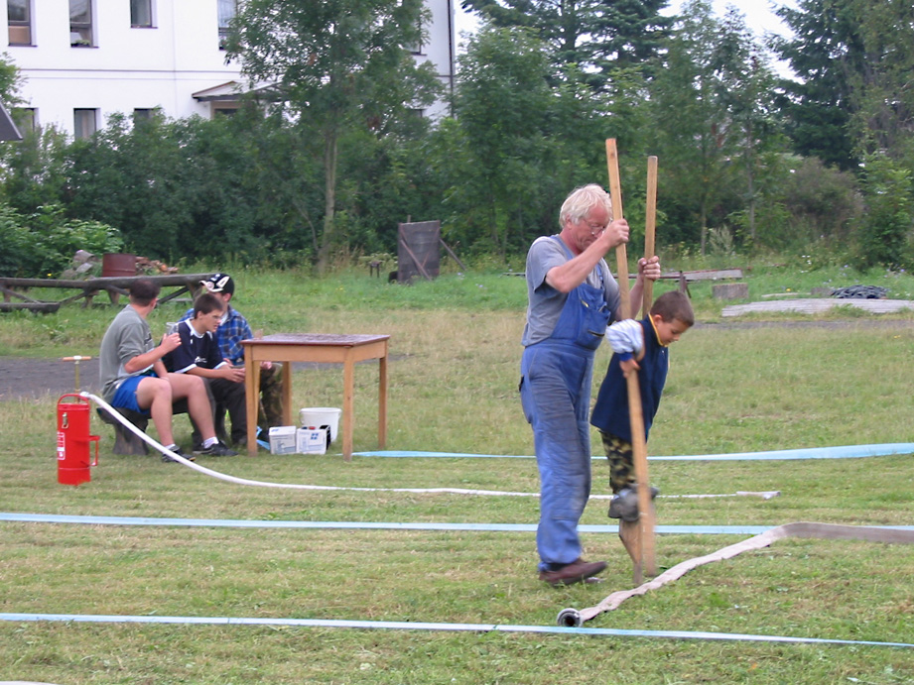
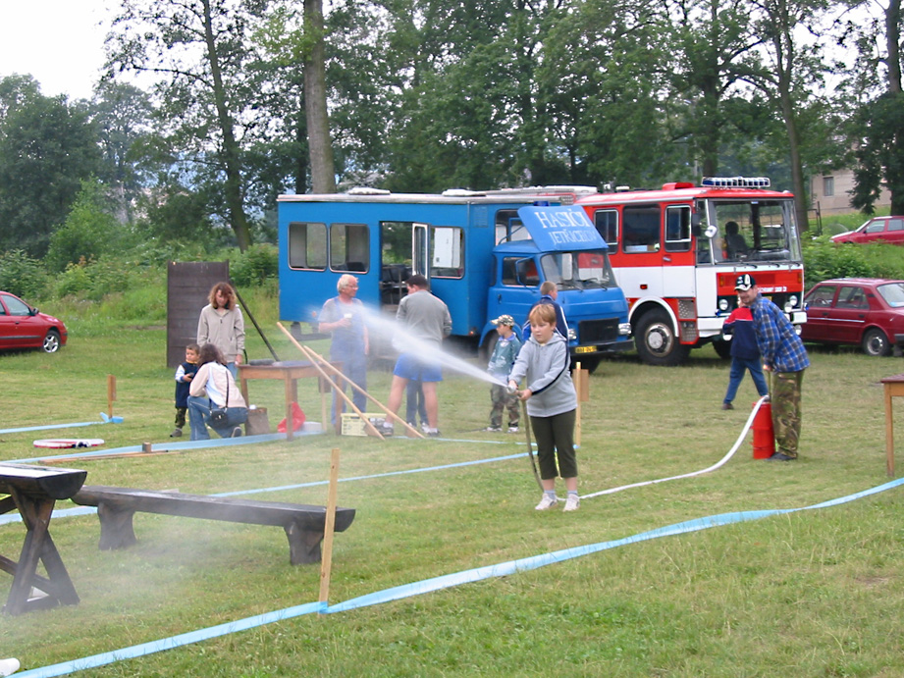

21 srpna 2004 jsme pořádali na hasičském cvičišti „Hasičské dětské odpoledne“, které se vydařilo, děti soutěžili v 7 různých disciplinách, a na závěr bylo provedeno slosování vždy tří dětí z každé věkové skupiny.
Zpestřením pro děti bylo zvedání na plošině Dušana Doležala.
Dále je třeba poděkovat sponzorům, kteří mají podíl na pořádání této akce a jsou to :
Obecní úřad Jetřichov
Myslivecké sdružení Ráj
TJ Sokol
Novák Jaroslav
Janoušek Antonín
Broumovské strojírny Hynčice
11. září se bude konat na hasičském cvičišti 5. ročník poháru starosty Jetřichova. Soutěžit budou ženy i muži.
Celá soutěž bude zahájena ve 13. hod. Občerstvení bude zajištěno pro malé i dospělé diváky i účastníky soutěže. Na hojnou účast se těší pořadatelé.
Výbor SDH Jetřichov.

S p o l e č e n s k á r u b r i k a

Na 11 září připravil SPOZ v dopoledních hodinách oslavu zlaté svatby
manželů Marie a Jana Stanických
když před tímto slavnostním aktem bude přivítán také nový občánek
Stanislav, manželů Doležalových z Jetřichova čp. 50

10.9.2004 oslaví své kulaté výročí
pan Novák Vlastimil Jetřichov 136
Oslavencům přejeme do dalších let hodně štěstí, zdraví a spokojenosti.

Obecní úřad upozorňuje občany, kteří měli zájem o
historickou publikaci „Broumovsko“, že je možné si ji již zakoupit na obec.úřadě. Kniha stojí 200,-Kč.
Dále ti občané, kteří nestihli do konce měsíce srpna uhradit své závazky vůči obecnímu úřadu (za svoz komunálního odpadu a nájemné), je možné než bude proti nim uplatněno soudní vymáhání, úhradu provést ještě do 15.září 2004.

Vyjížďky na koních a jízdy v kočáře

Zájemci o tuto netradiční, ale jistě zajímavou akci se mohou objednat telefonicky na č.+420 732 957 394 případně, elektr.poštou info@kone-skaly.cz. Podrobnosti jsou na internet.stránkách www.koně-skaly.cz.
K dispozici je pět koní, dva vlaši a tři klisny. Jezdí se ve westernovém stylu.

1. září - zahájení školního roku
2004 / 2005

kterého se zúčastnil také starosta obce p.Doležal Jaroslav, předseda kult.a školské komise, zástupkyně SPOZu, která současně předala prvňáčkům dárečky a také někteří rodiče. Po úvodním zahájení a přivítání dětí ředitelem ZŠ p.Hübnerem a seznámení dětí s organizačními záležitostmi, konstatoval smutnou skutečnost – úbytek dvou dětí, kteří se přihlásili do ZŠ v Meziměstí. Po té vystoupil starosta obce, aby přivítal žáky zejména do první třídy a apeloval na rodiče aby se sami snažili úbytku dětí z místní ZŠ zamezit, aby nedošlo k jejímu zrušení. I když snahou obce vždy bude školu udržet.

Foto č. 4515 Foto č.4516

Informace o základní škole
Prázdniny skončily a my zahajujeme nový školní rok 2004/2005. Je mou povinností seznámit Vás s některými změnami, které se týkají našeho zařízení v tomto školním roce.
Zřejmě tou nejdůležitější změnou je změna organizační. Ve snaze vyhovět legislativě (minimálnímu počtu žáků školy) jsme museli zřídit 5. ročník. I v tomto případě však nám 6 žáků do předepsaného počtu chybí a museli jsme požádat ministerstvo školství o výjimku ze zákona. Tato výjimka nám byla udělena.
Pro tento školní rok počítáme s těmito žáky:
1.ročník – 3 žáci:
Ladislav Král, Michal Doležal, Amanda Mikulcová
2.ročník – 4 žáci:
Martina Nováková, Valerie Repašová, David Mareš, Mikuláš Pelán
4.ročník - 7žáků:
Martin Doležal, Matouš Doležal, Lucie Halušková, Zuzana Halušková,
Ondřej Rozum, Lukáš Veverka, Josef Vlach
5. ročník – 6 žáků:
Markéta Cagáňová, Eliška Králová, Jana Marešová, Ondřej Pelán,
Štěpán Etlík, Jakub Božík

Třídním učitelem 1. a 5. post. ročníku je Jan Hübner, třídní učitelkou 2. a 4. ročníku je p. uč. Marie Novotná. Angličtinu ve 4. a 5. ročníku vyučuje p. uč. Zdena Kopřivová. Pracovní činnosti v 1. a 5. roč. učí p. uč. Hana Krejčová.
Provoz školní družiny je ve stejném rozsahu jako v minulém školním roce - od 6.30 hod. do 14,30 hod. Prac. úvazek vychovatelky p. H. Krejčové je 52 %.
Podobně jako v minulých letech organizujeme 10 lekcí plaveckého výcviku všech žáků ZŠ v plavecké škole v Náchodě. Zahajujeme 6. září (v úterý), poslední lekce je 8. 11. Odjezdy v 7.50 hod. od školy. Cena školného je 550.- Kč.
Provoz mateřské školy je zajištěn od 6.00 hod. do 15.30 hod.,rovněž personální obsazení zůstává stejné. Všichni ped. pracovníci jsou plně kvalifikovaní. Pracovní úvazek ved. učitelky p. M.Venclové i p. uč. M. Endlerové je 100 %, úvazek školnice p. Veverkové je 80 %. V mateřské škole je přijato pro tento rok 25 dětí a tím je kapacita MŠ naplněna.
Jan Hübner, řed.

Svoz komunálního odpadu (popelnic)

Svoz v měsíci září : 13.9. a 27.9.2004 a
v měsíci říjnu : 11.10. a 25.10.2004

KINO – Police nad Metují – září 2004

3. pátek v 19.30 hod 55,- kč ml přístupné od 15 let
Šťastnou cestu
Film v původním znění s titulky (114 min)

10. pátek v 19.00 hod. 55,-Kč ml.přístupné od 15 let
Návrat do Cold Mountain
Film v původním znění s titulky (155 min)

14. úterý v 19.30 hod. 55,-Kč ml.přístupné od 15 let
Gothika
Film v původním znění s titulky (97 min)

24. pátek v 17.30 hod 50,-Kč ml.přístupné
Petr Pan
Film v českém znění (114 min)

Podrobnější informace jsou na vývěsní tabuli obec.úřadu – jetřichovský parčík.

Meziměstské kulturní středisko připravuje zábavný pořad s Karlem Šípem a Josefem Náhlovským v pořadu

„SANATORIUM“

17.září od 18.00 hod – divadlo v Meziměstí

